RAMA JURISDICIONAL DEL PODER PUBLICO

JUZGADO PRIMERO CIVIL DEL CIRCUITO DE SOCORRO

|  |  |  |  |  |
| --- | --- | --- | --- | --- |
| proceso | Demandante | Demandado | Fecha auto | Radicado |
| Verbal  Verbal | Oscar Humberto Galvis Bautista y O  Nestor Raul Gonzalez Azuero | Walter Javier Saenz Oses y Otros  Fundaciòn San Cipriano | 1 -06-2020  6-05-2020 | 2020-00021-02  2020-00027-03 |

ESTADOS

El presente ESTADO se fija hoy dos (2) de junio de dos mil veinte (2020), siendo las 8 a,m.

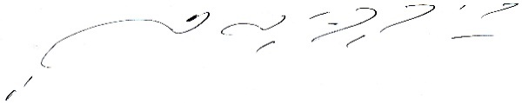

CARLOS ARTURO SUAREZ TRASLAVIÑA

Secretario